ГОСЭНЕРГОГАЗНАДЗОР ИНФОРМИРУЕТ:

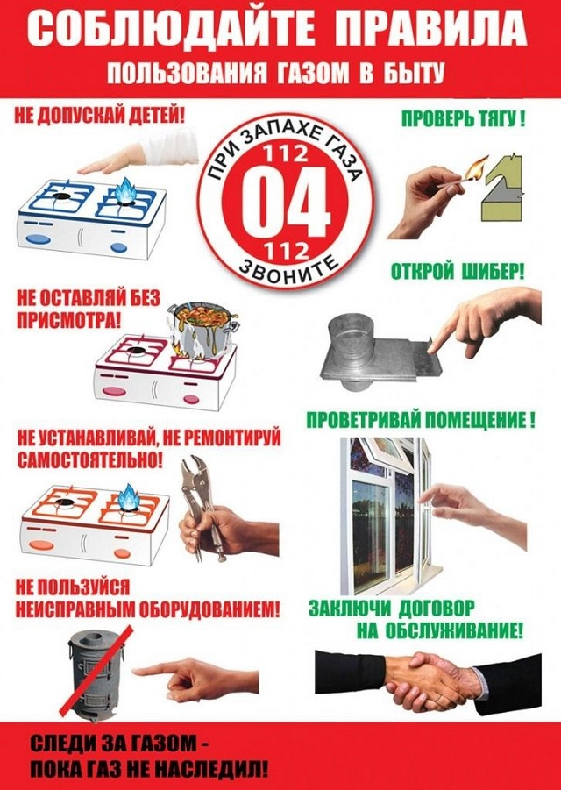
104
Кодекс об Административных Правонарушениях от 21 апреля 2003 г. № 194-З
Статья 20.9. Hарушение правил пользования газом в быту
Самовольное использование газа или иное нарушение правил пользования газом в быту, не причинившие существенного вреда, –влекут наложение штрафа в размере от четырех до двадцати базовых величин.

